Урок русского языка в 7 классе
«Причастие как часть речи».
Краткая аннотация урока: Урок русского языка в 7 классе по теме "Причастие как часть речи". Первый в системе уроков по теме "Причастие", реально отражающий учебный план и соответствующий программе по русскому языку под редакцией Баранова М.Т., Ладыженской Т.А., Кулибабы И.И. Учебник: «Русский язык. 7 класс» под ред. М.Т.Баранова, Л.Т. Григорян, Т.А.Ладыженской, Л.А.Тростенцовой и др. Урок проводится по технологии Шаталова с использованием мультимедийного варианта опорного конспекта, предусматривающего возможность постепенного его «выведения» посредством решения проблемных задач. Урок ориентирован не только на усвоение новых теоретических знаний, но и на воспроизведение уже имеющихся, на закрепление навыков синтаксического разбора предложений, развитие орфографической зоркости. Первоначальное закрепление проводится на основе текста. Для решения воспитательных задач используется метод сложного нравственного вопроса. В «слабом» классе целесообразно для объяснения представленного материала использовать два спаренных урока.
План-конспект урока.
Тема: Причастие как часть речи.
Цели:
-познакомить учащихся с основными морфологическими и синтаксическими признаками причастия;
-развивать навыки синтаксического разбора предложений, умение исследовать: наблюдать, находить новые факты об объекте, анализировать их, аргументировать свои выводы.
-воспитывать чувство долга и патриотизма.
Оборудование: доска, мультимедийный проектор (вариант. Интерактивная доска), компьютер, презентации Power Point.
План урока.
- Организационный момент.
- Орфографическая минутка.
- Синтаксическая минута.
- Воспитательная минутка.
- Объяснение темы.
- Запись и пояснение темы.
- Внутреннее проговаривание опорного конспекта.
- Выяснение непонятного, выборочное озвучивание блоков, вызвавших трудность у учащихся.
- Чтение сведений из учебника, сравнение с опорным конспектом.
- Объяснительный диктант.
- . Итог урока. Внешнее проговаривание.
- Домашнее задание.
ХОД УРОКА
- Организационный момент.
- Орфографическая минутка.
Объяснение орфограмм в записанной на доске и в тетрадях дате. Например, «Десятое октября».
- Синтаксическая минута. Разбор предложения.
Истинный патриот счастлив своей причастностью к судьбам родной страны, нерушимой верой в её светлое будущее.
Примечание. Вопрос об определении части речи слова «нерушимой» оставляем открытым.
4.Воспитательная минутка.
Учитель:
- Почему человек должен быть сопричастным к судьбе своей страны? Действительно ли таких людей можно назвать счастливыми?
(Обычно основной смысл ответов учащихся сводится к утверждению о том, что невозможно быть счастливым, если все вокруг несчастны, а значит, нужно стараться сделать жизнь своей страны лучше)
Учитель:
Я думаю, человеческое счастье не может быть настоящим без двух составляющих. Долг и причастность. Почему? (после небольшой паузы, позволяющей детям подумать над заданным вопросом) Попробую ответить вам небольшой притчей В.А Сухомлинского.
Краткий пересказ учителем притчи «Каждый человек должен»
Мама с маленьким Петриком сели в поезд. Они едут в далекий южный город, на берег теплого моря — отдыхать. Мама стелет на полке постель для себя и на отдельной полке — для Петрика. Мальчик ужинает: ест вкусную булку, куриную ножку и яблоко. Мягко покачиваясь, убаюкивают вагоны. Лег Петрик на мягкую постель и спрашивает:
— Мама, вы говорили, что поезд ведет машинист. А кто же ночью ведет поезд? Неужели он идет сам?
— Ночью тоже ведет поезд машинист.
— Как? — удивляется Петрик. — Неужели он ночью не спит?
— Не спит, сынок.
— Мы спим, а он не спит? Целую ночь? — еще больше удивляется Петрик.
— Да, машинист не спит целую ночь. Если бы он хоть на минуту уснул, поезд разбился бы и мы погибли бы.
— Но как же это так? — не может понять Петрик. — Ведь спать-то ему хочется?
— Хочется, но он должен вести поезд. Каждый человек — должен. Посмотри в окно, видишь: вон в поле пашет землю тракторист. Ночь, а человек работает, видишь, как прожектором освещает поле? Потому что он должен работать ночью.
— И я должен? — спрашивает Петрик.
— И ты должен.
— Что же я должен?
— Быть человеком, — ответила мама. — Это самое главное. Трудиться. Уважать и почитать старших. Презирать лень и нерадивость. Любить свою родную землю.
Петрик долго не мог уснуть.
Итак, каждый человек должен, в том числе быть причастным судьбе своей страны. Почему?(пауза) Наверное, по очень простой причине. Потому что мы носим гордое имя Человек.
-С «долгом» всё более или менее понятно. А что означают слова «причастный», «причастие»?
По толковому словарю Ефремовой находим интересующее нас лексическое значение слова «причастный» (Участвующий в чем-л., имеющий непосредственное отношение, касательство к кому-л., чему-л.)
Вариант. Если урок проходит в компьютерном классе, можно использовать для определения лексического значения «Яндекс», раздел «Словари».
- У слова есть несколько значений. Например, «имеющий отношение к причастию, имеющий в своём составе причастие». Так называется новая часть речи, с которой мы познакомимся сегодня.
5. Запись и пояснение темы «Причастие как часть речи»

Причастие было так названо потому, что оно по своим грамматическим свойствам "сопричастно" (как имени прилагательному, так и глаголу). Вспомните, при синтаксическом разборе вы были готовы назвать причастие «нерушимый» прилагательным. Теперь мы можем записать часть речи правильно - причастие. Определим основные признаки данной части речи. Приступим к «выведению» опорного конспекта
6. Объяснение темы.
а) «Выведение» опорного конспекта»
Мы уже выяснили, что причастие – это самостоятельная часть речи.
(появляется блок опорного конспекта-слайда. Приложение № 1)
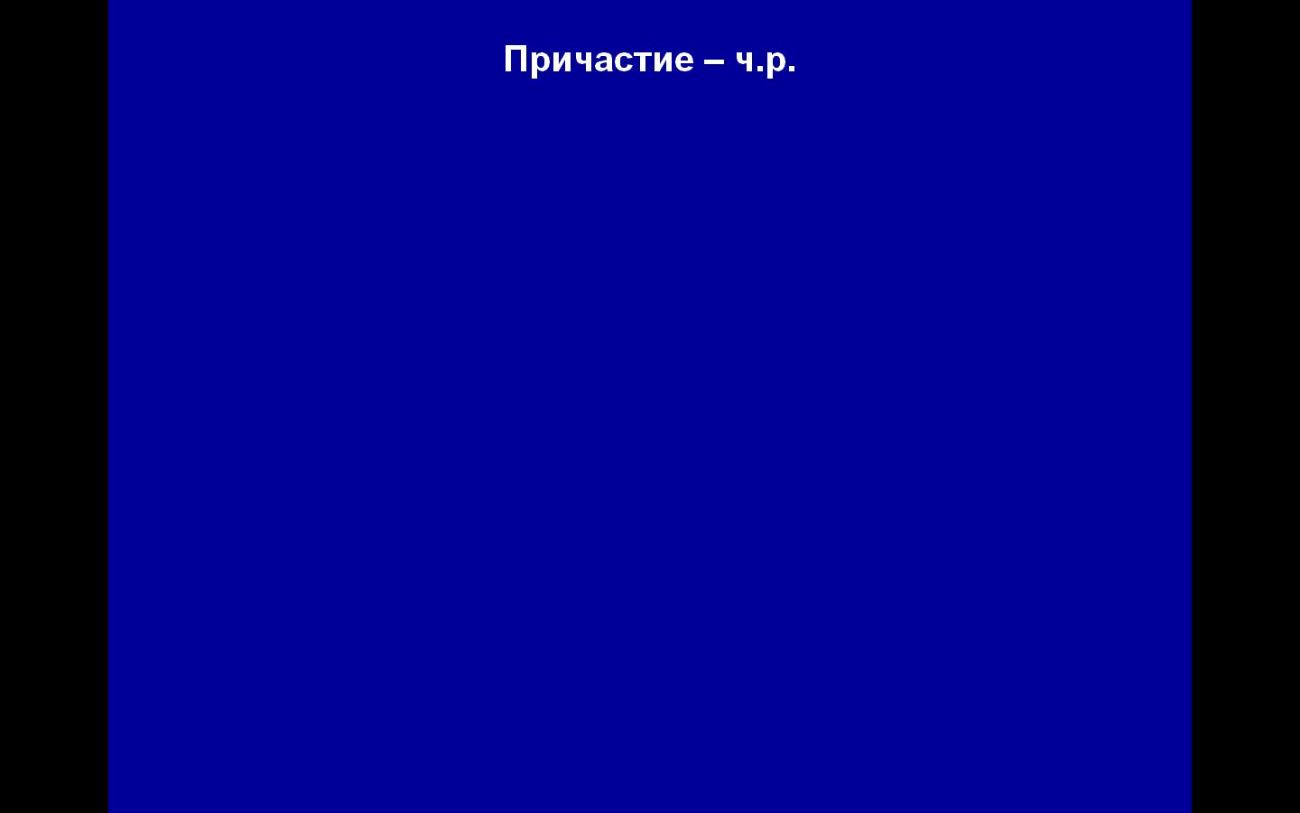
Решение проблемной задачи № 1
Примечание. Если есть возможность показывать две презентации параллельно (интерактивная доска), то для решения проблемных задач используется презентация (Приложение № 2), в противном случае задание и решение записываются на доске.
Учитель:
- перед вами предмет (показывает юлу), определите его признаки. С помощью какой части речи вы это сделали?
На доске появляется надпись. Вариант Блок 1 презентации №2.
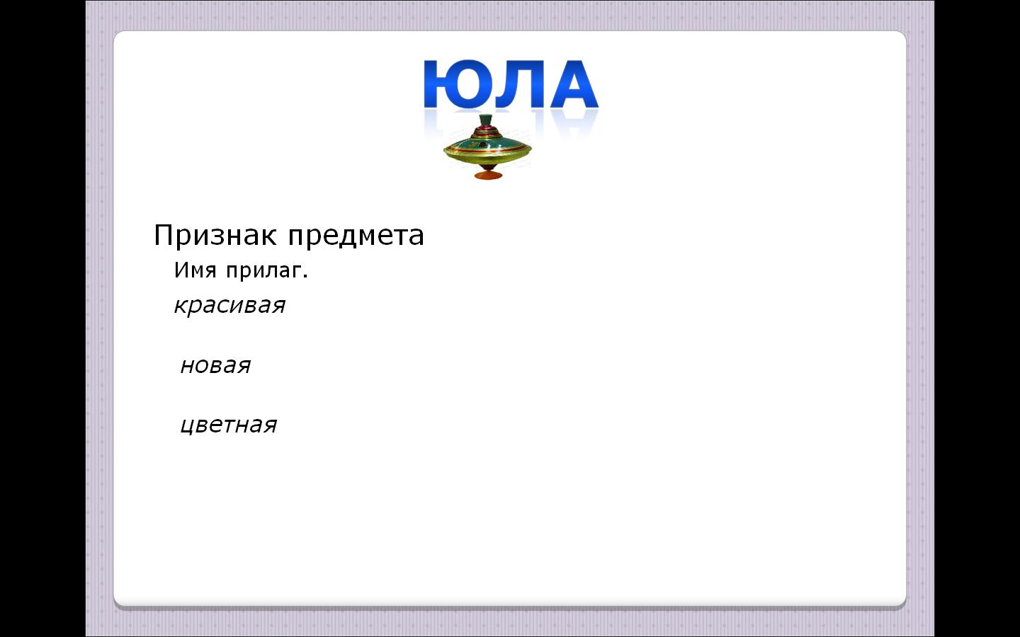
(Закручиваем юлу.)
- Определите признак предмета по совершаемому действию. (Крутящаяся)
- С помощью какой части речи определён признак по действию? (Причастия)
(Останавливаем юлу)
- Определите признак предмета по закончившемуся действию. (Крутившаяся, также часто дети называют причастие «остановившаяся»)
Записываем на доске:
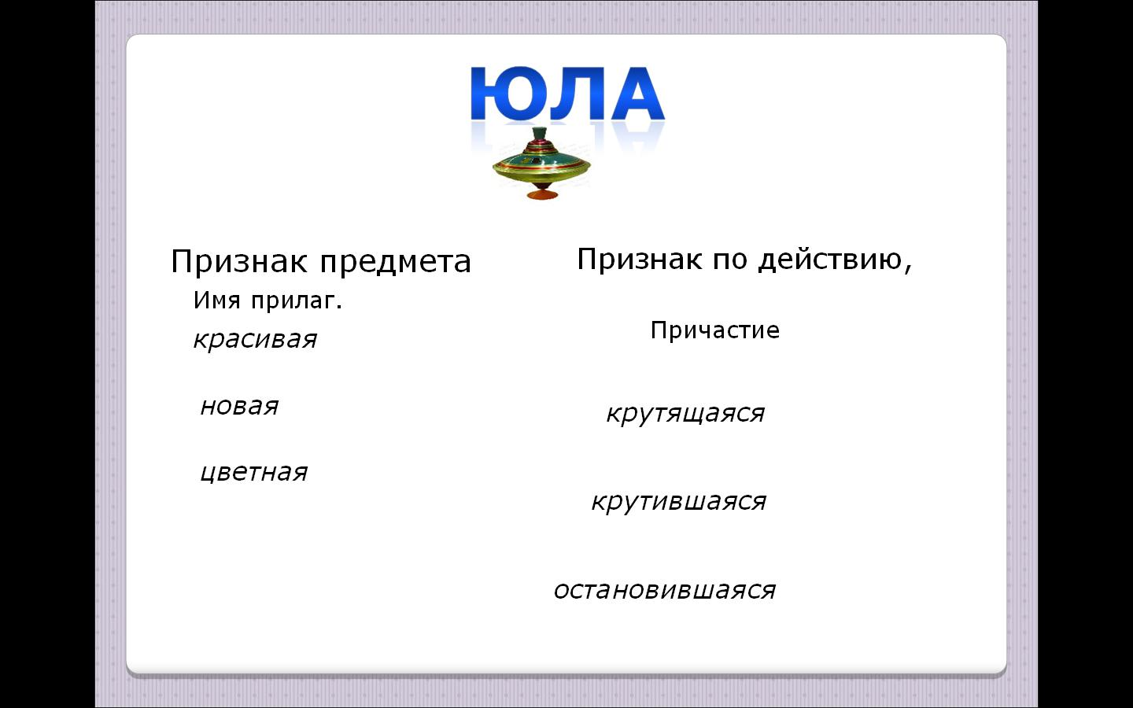
-Как мы видим признак по действию может проявляться во времени. Определите время причастий.
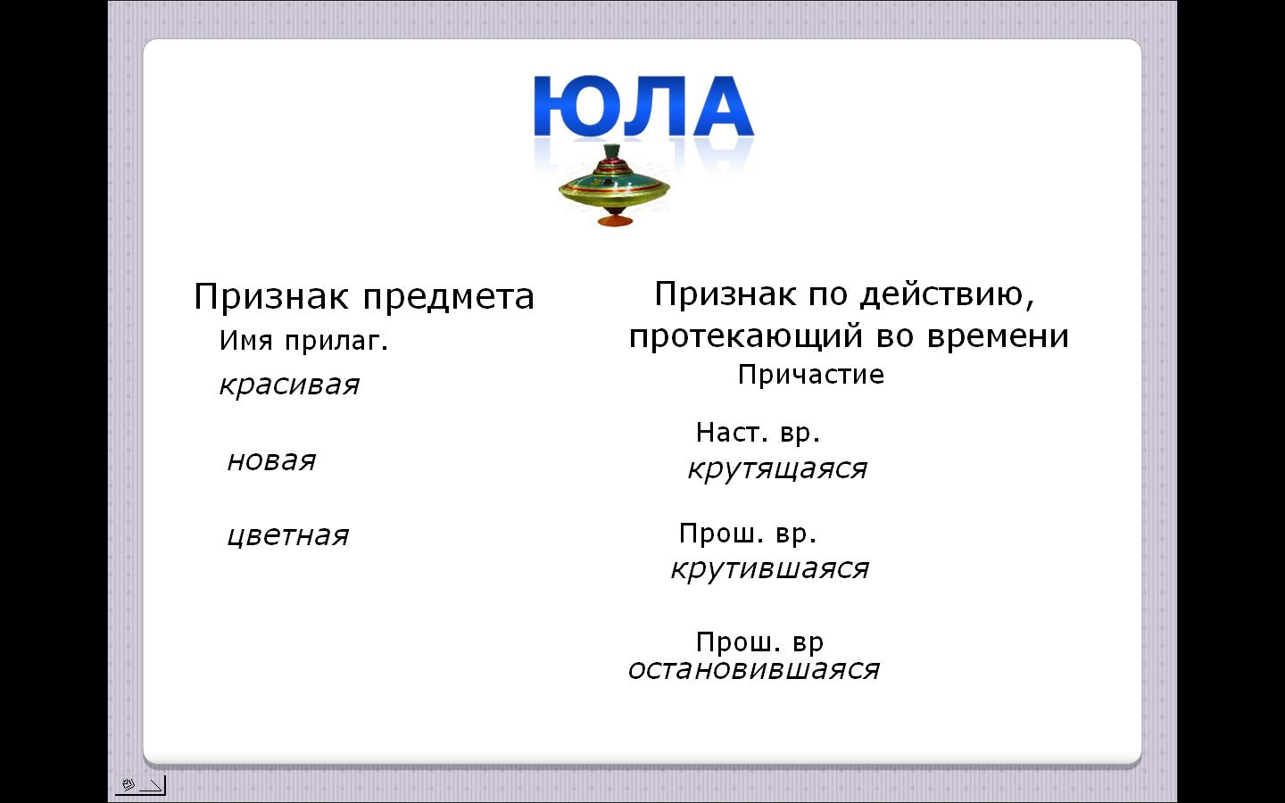
Подводим итог проблемной задачи № 1, выводим на экране блок№2 опорного конспекта.
Причастие обозначает признак по действию, проявляющийся во времени. Отвечает на вопросы какой(ая, ое , ие)?
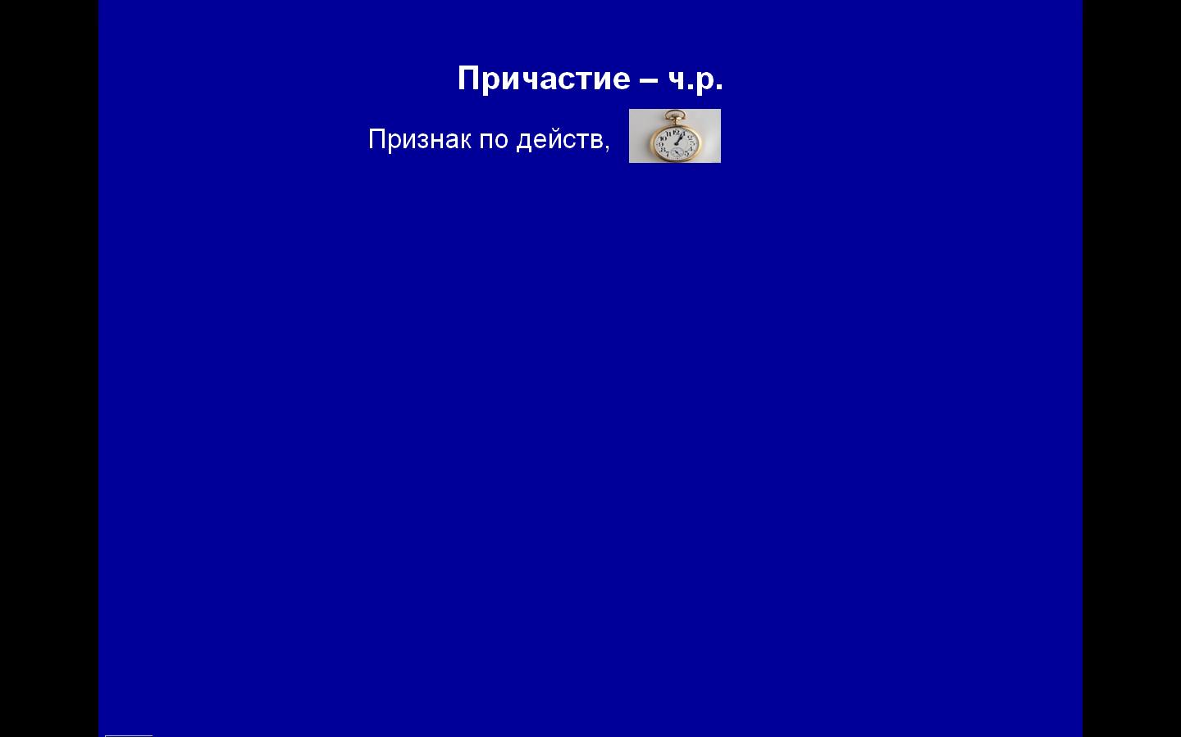

Проблемная задача №2.
-От каких глаголов образовались два последних причастия? Задаём вопросы. Чем отличаются глаголы?(Видом) Записываем на доске.
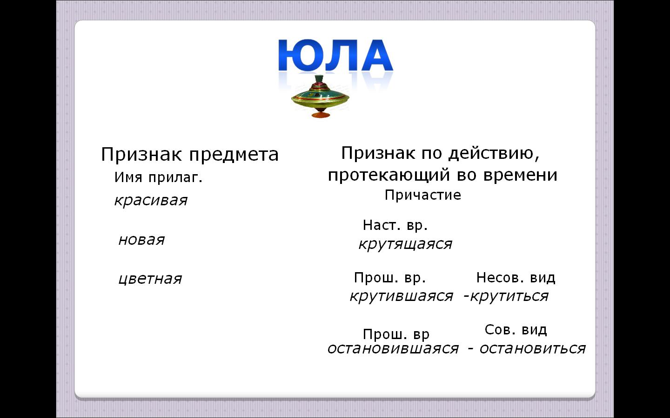
Итог проблемной задачи № 2, выводим блок№3 опорного конспекта. Причастия бываю совершенного и несовершенного вида. Причастия совершенного вида образуются от глаголов совершенного вида, а несовершенного – от глаголов несовершенного вида.
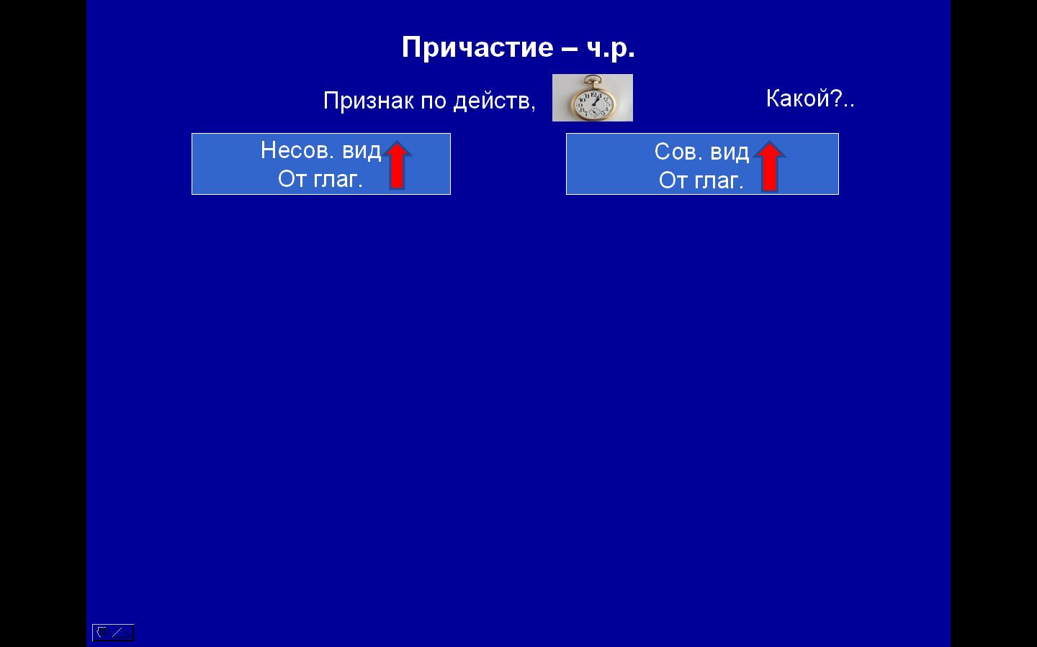

Проблемная задача №3. Записываем словосочетания: Девочка, одевающая куклу и кукла,
одеваемая девочкой.
-В каком словосочетании предмет сам совершает действие, а в каком над предметом производят действие?
Запись на доске:
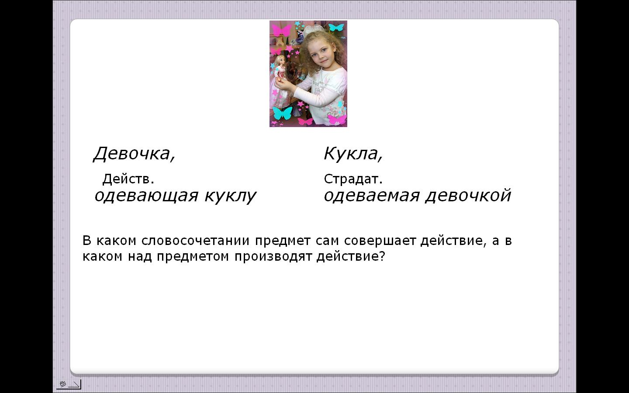
Итог проблемной задачи. Вывод блока №4 опорного конспекта.
Причастия бывают действительные и страдательные. Действительные причастия обозначают признак, возникший в результате действия самого предмета. Страдательные причастия обозначают признак, возникший под действием другого предмета.
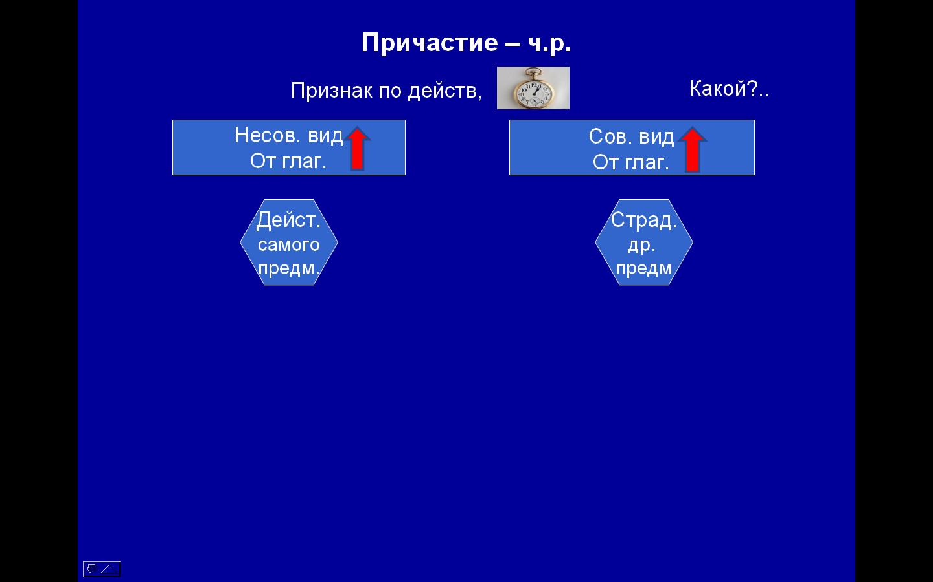

Проблемная задача №4. Определим время причастий. Запишем ещё одно действительное причастие настоящего времени. Выделим суффиксы.
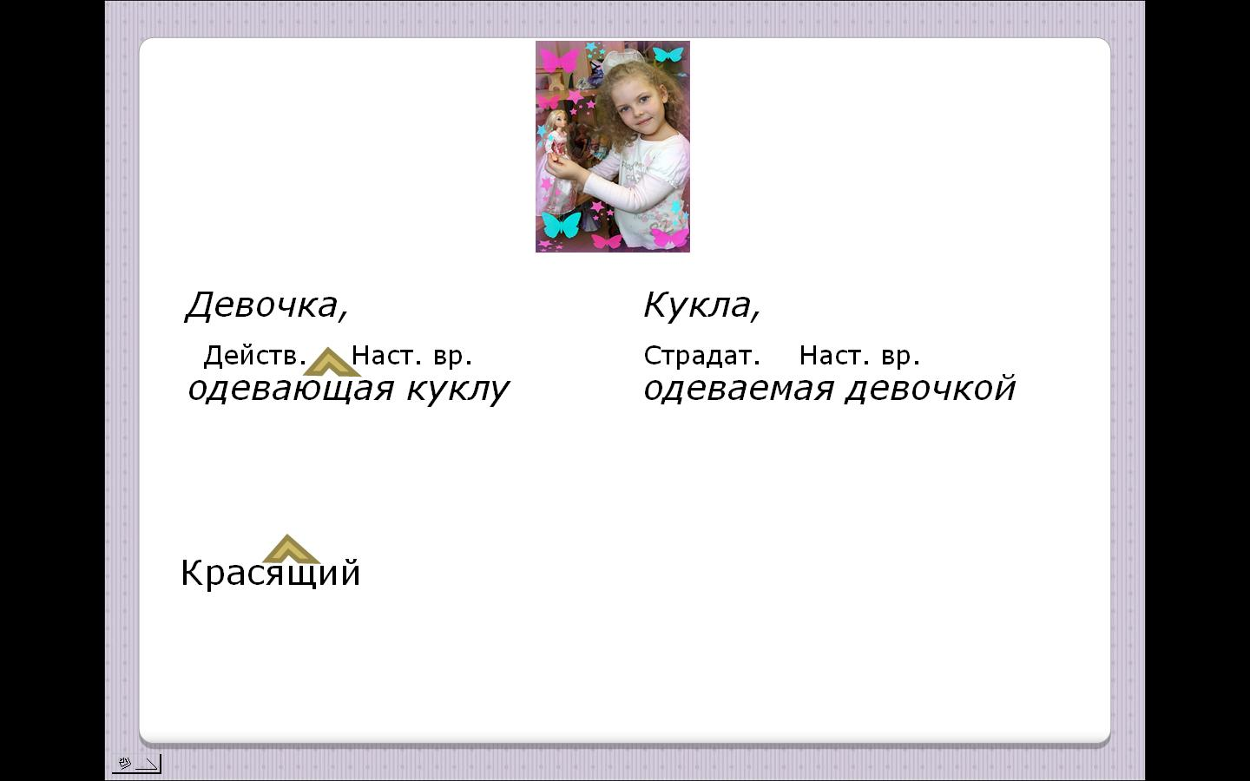
Найдём глаголы, от которых образовались причастия, определим их спряжение.
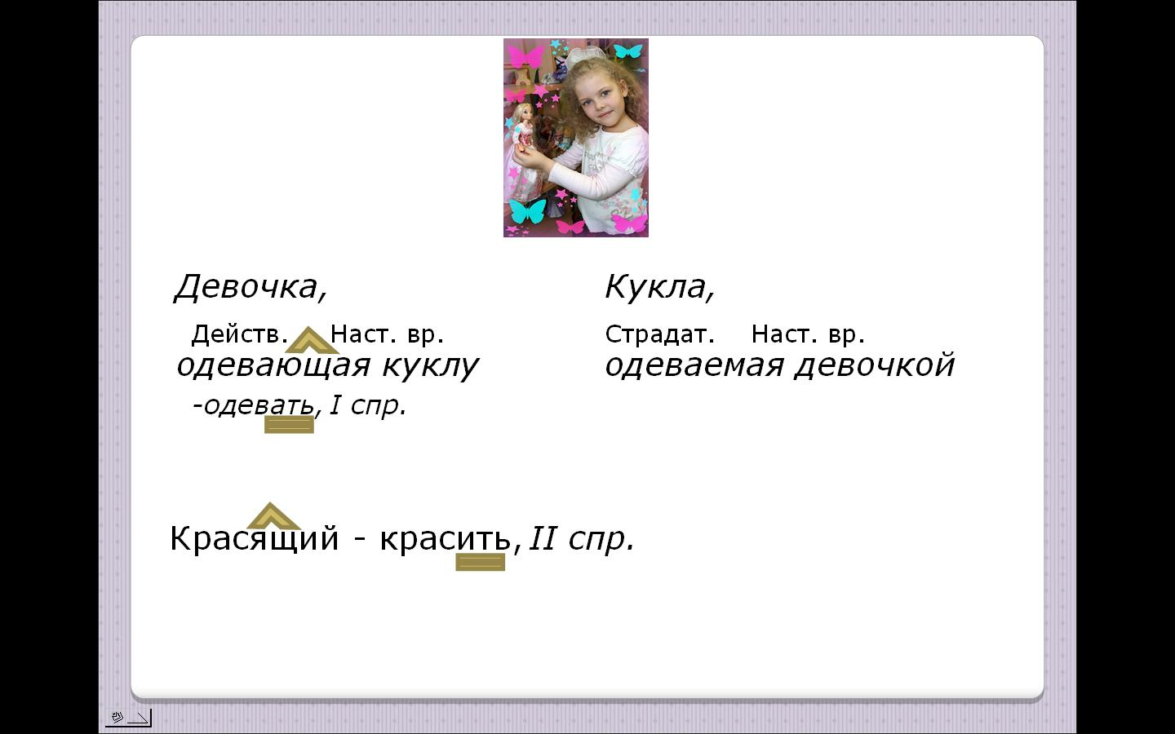

- У действительных причастий настоящего времени могут писаться суффиксы –ущ-
(-ющ) или –ащ- (-ящ-). От чего зависит правописание этих суффиксов? (От спряжения).

Итог проблемной задачи № 4, вывод блока № 5 опорного конспекта. Действительные причастия настоящего времени, образованные от глагола 1 спряжения, имеют суффикс –ущ-, -ющ- . Действительные причастия настоящего времени, образованные от глагола 2 спряжения, имеют суффикс –ащ-, -ящ- .
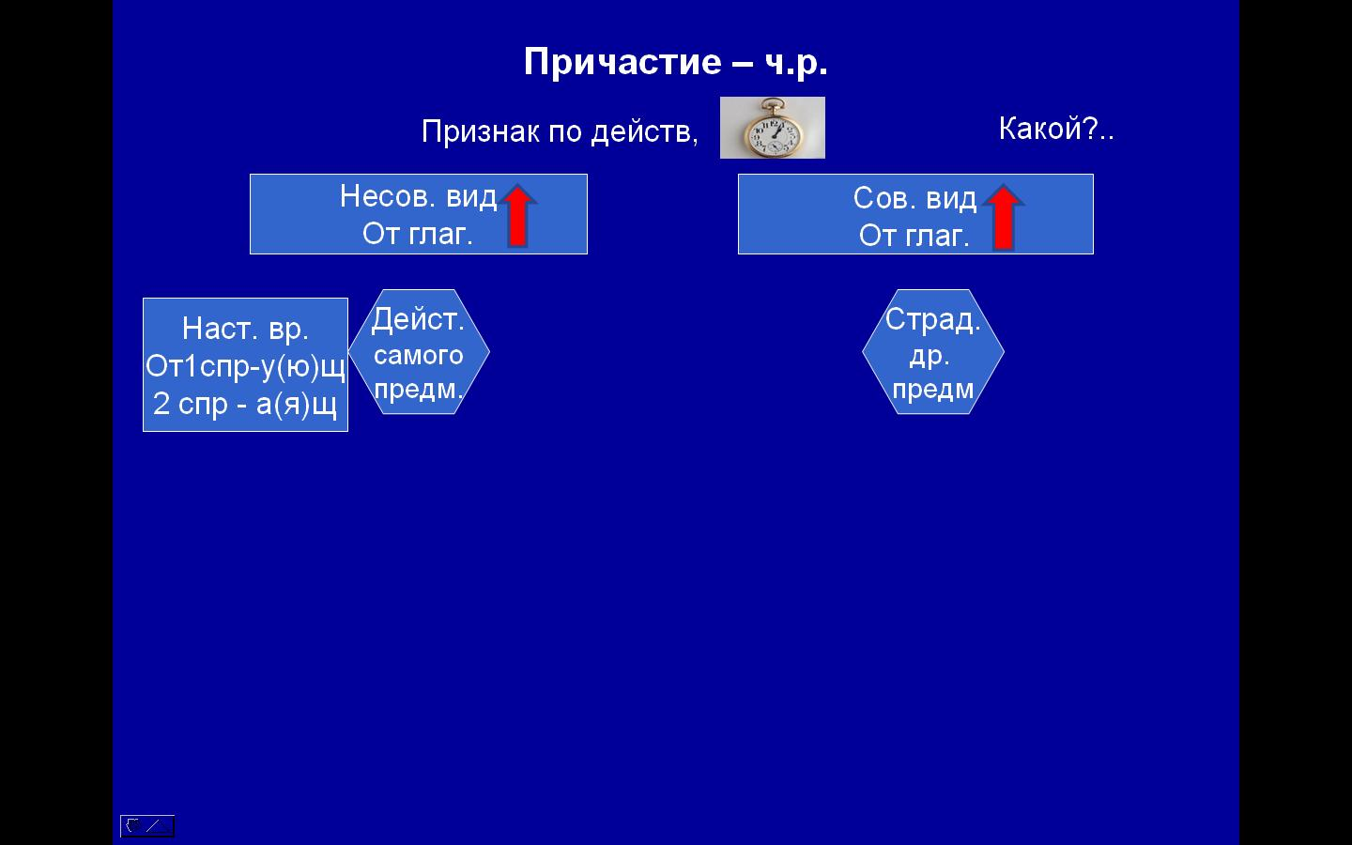

Проблемная задача №5. Аналогично предыдущей задаче, определяются суффиксы страдательных причастий настоящего времени. На доске:

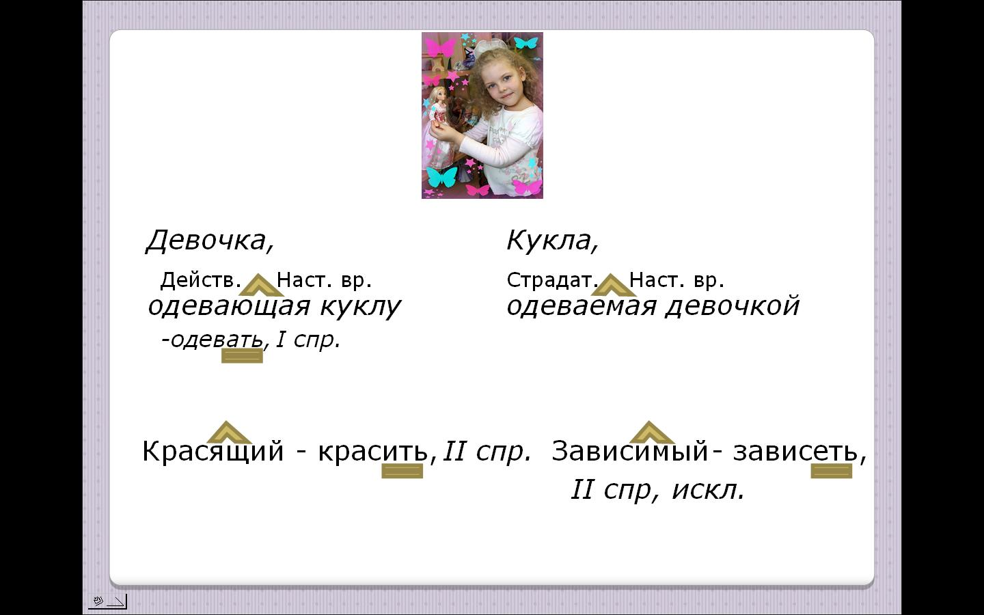

Итог проблемной задачи № 5, вывод блока № 6 опорного конспекта. Страдательные причастия настоящего времени, образованные от глагола 1 спряжения, имеют суффикс –ем-, -ом- . Страдательные причастия настоящего времени, образованные от глагола 2 спряжения, имеют суффикс –им-.

Проблемная задача №6. Записываются действительные и страдательные причастия прошедшего времени, определяются суффиксы. На доске:

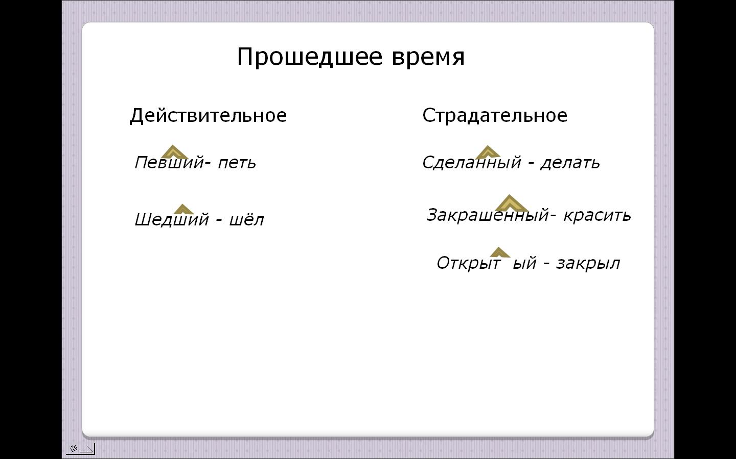

Записываем краткую форму причастия «открытый», выделяем окончания.
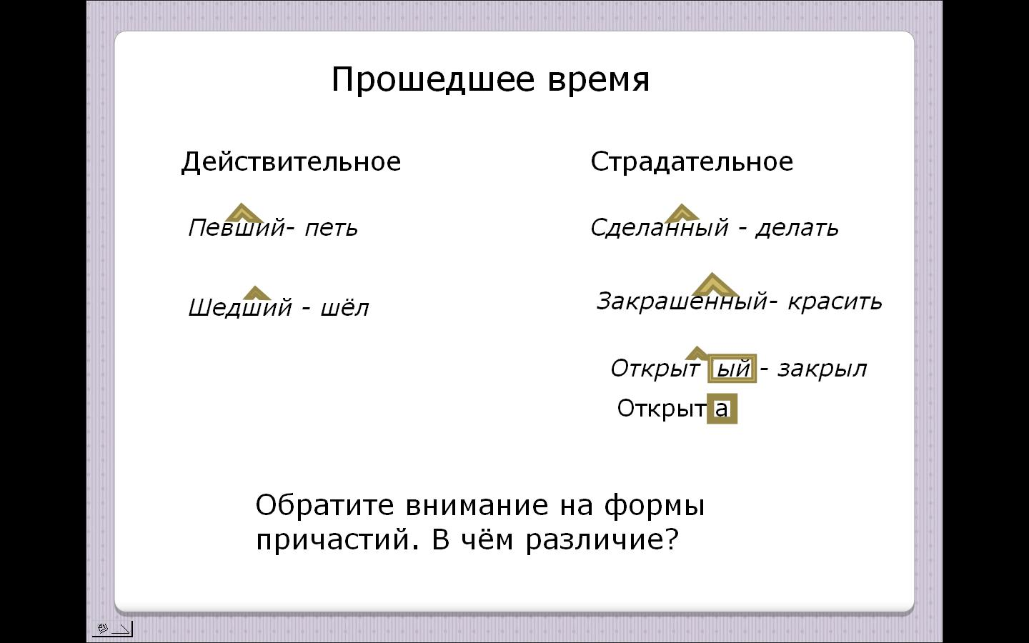

-Обратите внимание на формы причастий. В чём различие? (Краткая и полная формы)
-Какие причастия имеют краткую форму? (Страдательные)

Итог проблемной задачи № 6, вывод блока № 7 опорного конспекта. Действительные причастия прошедшего времени имеют суффиксы –вш, -ш-. Страдательные причастия прошедшего времени имеют суффиксы –нн-, -енн-, -т- . Страдательные причастия имеют краткую форму. Дверь открыта.

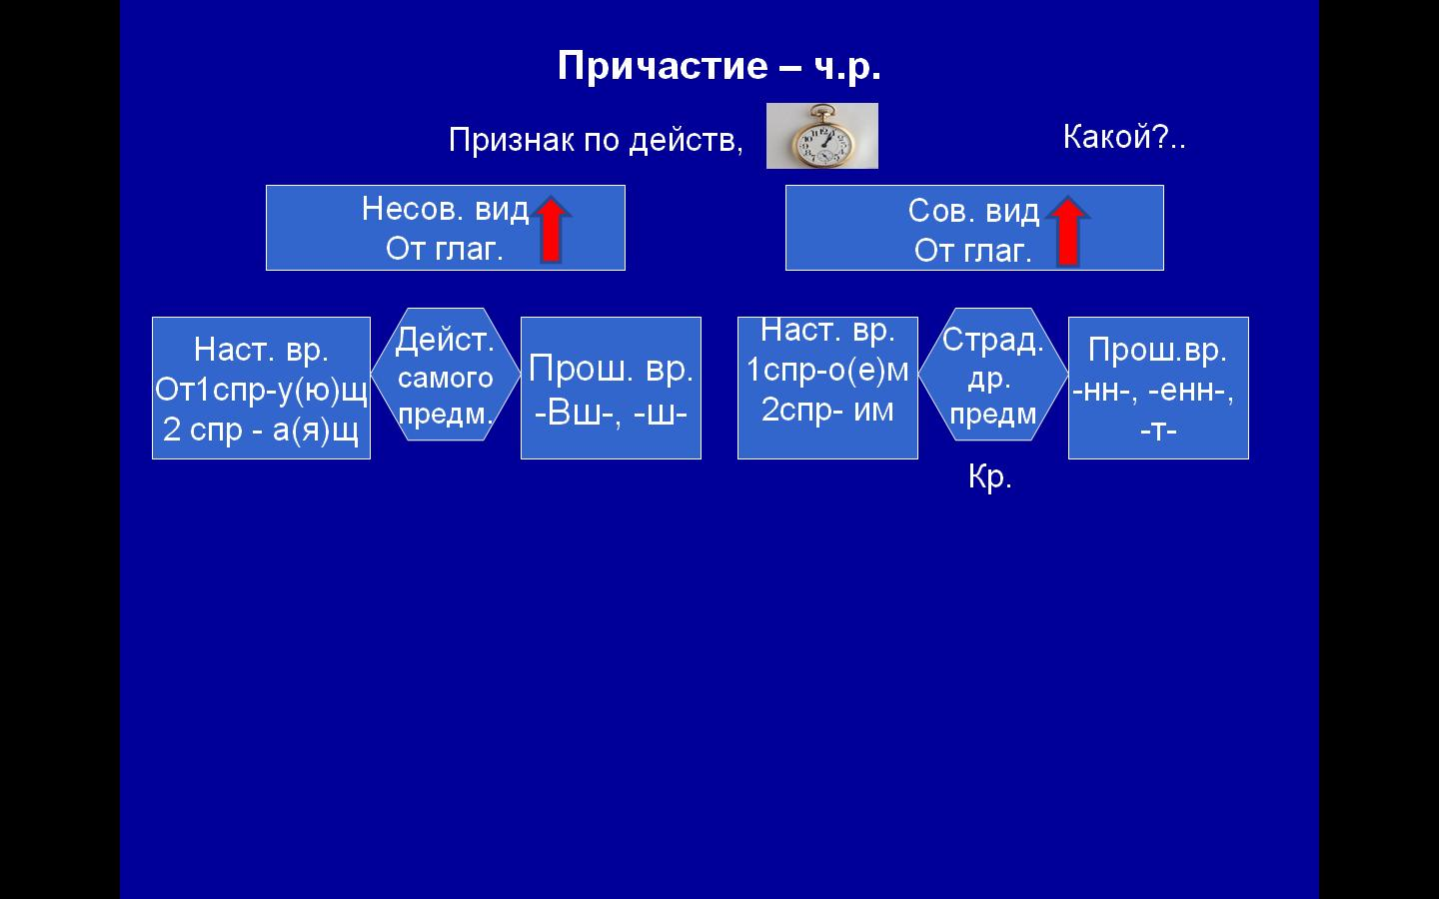

Проблемная задача №7. Записываем предложение. Поющие в роще соловьи вызывают восторг.
- Выписать и разобрать словосочетание с причастием
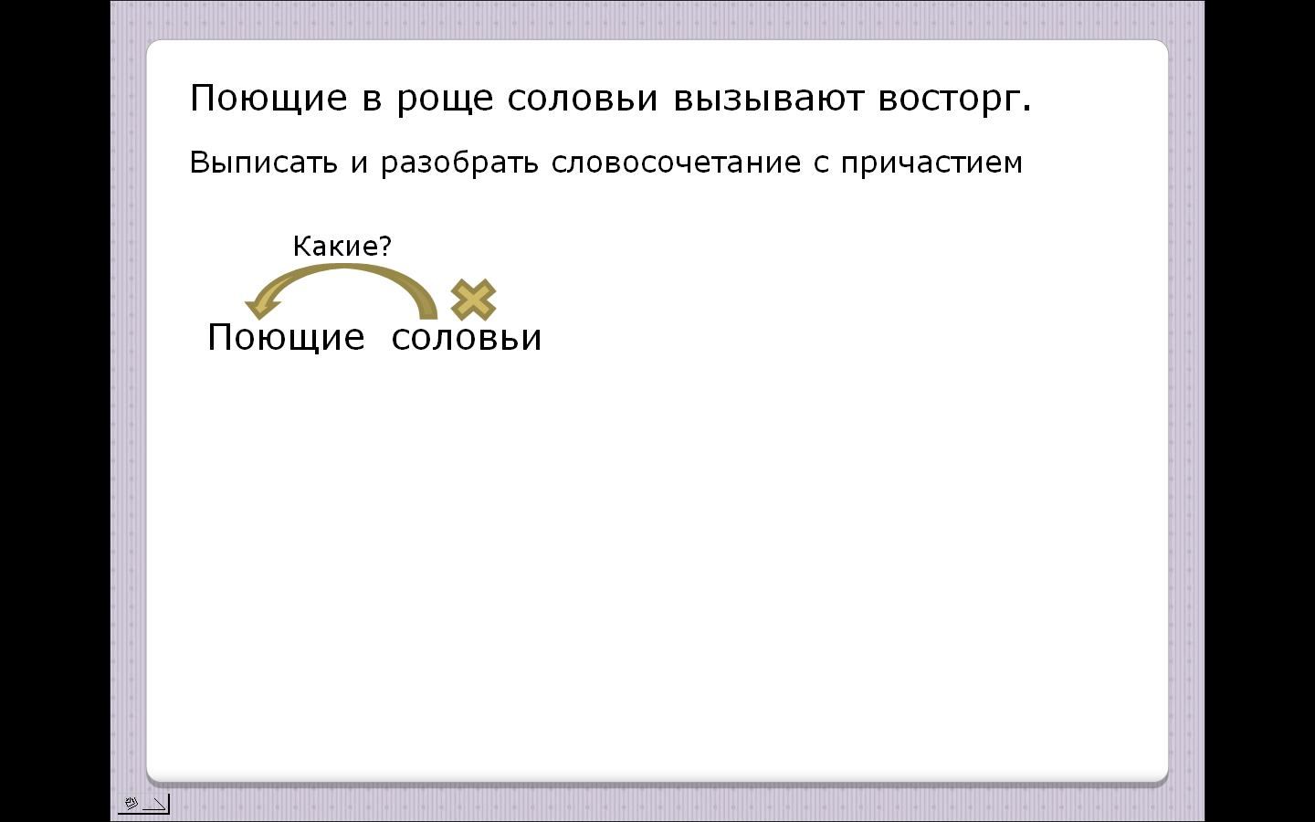

- Определить род, число, падеж существительного и причастия. От какой части речи зависит причастие? Как определить род, число, падеж причастия?

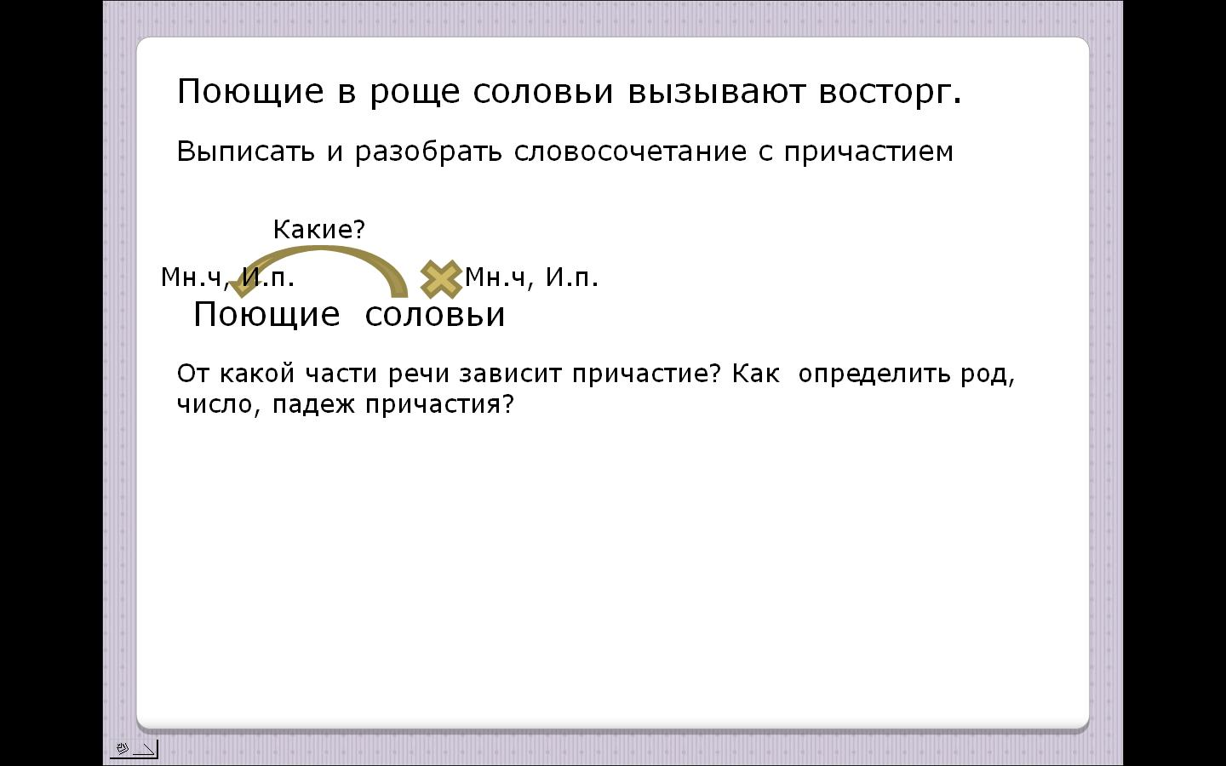

Итог проблемной задачи № 7, вывод блока № 8 опорного конспекта. Причастие изменяется по родам, числам и падежам, зависит чаще всего от существительного. Чтобы узнать род, число, падеж причастия нужно определить род, число, падеж существительного.
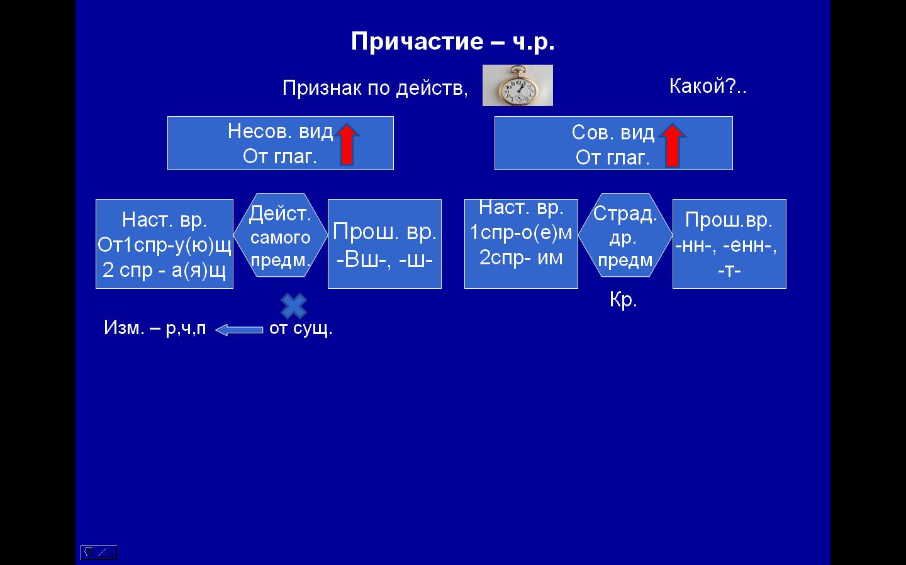

Проблемная задача №8. Выписать причастие с зависимым словом, разобрать словосочетание.

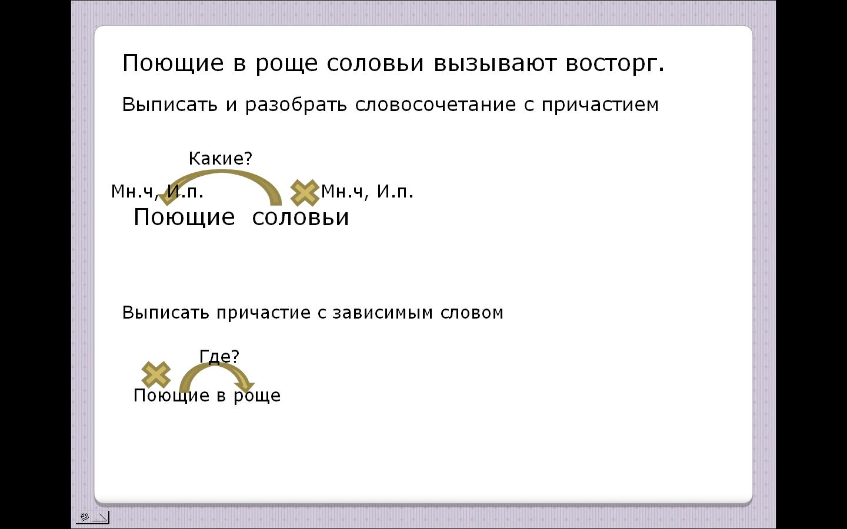

-Причастие с зависимым словом образует причастный оборот. Он является одним членом предложения. Каким? (Определением)

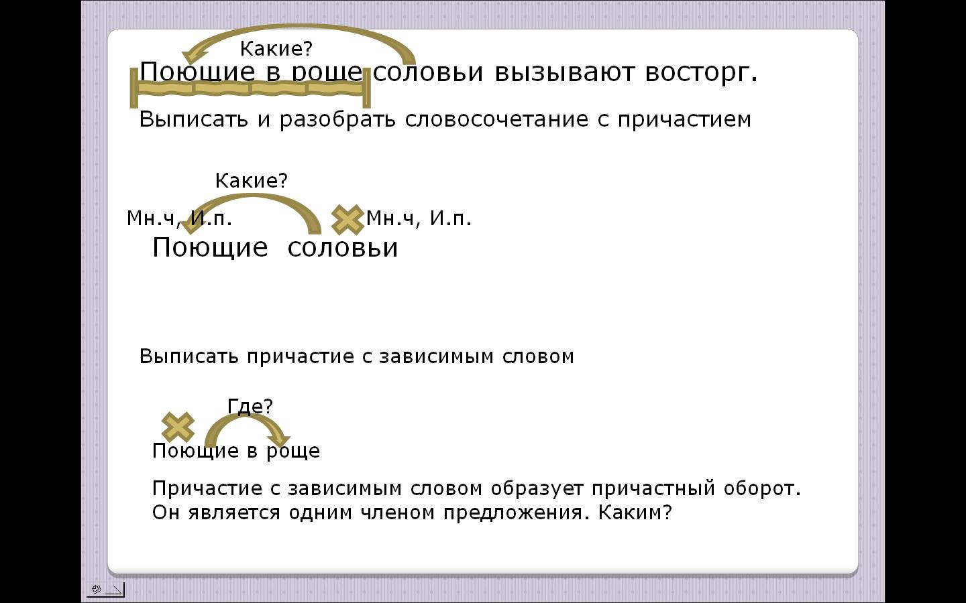

-Поменяйте местами определяемое слово и причастный оборот.
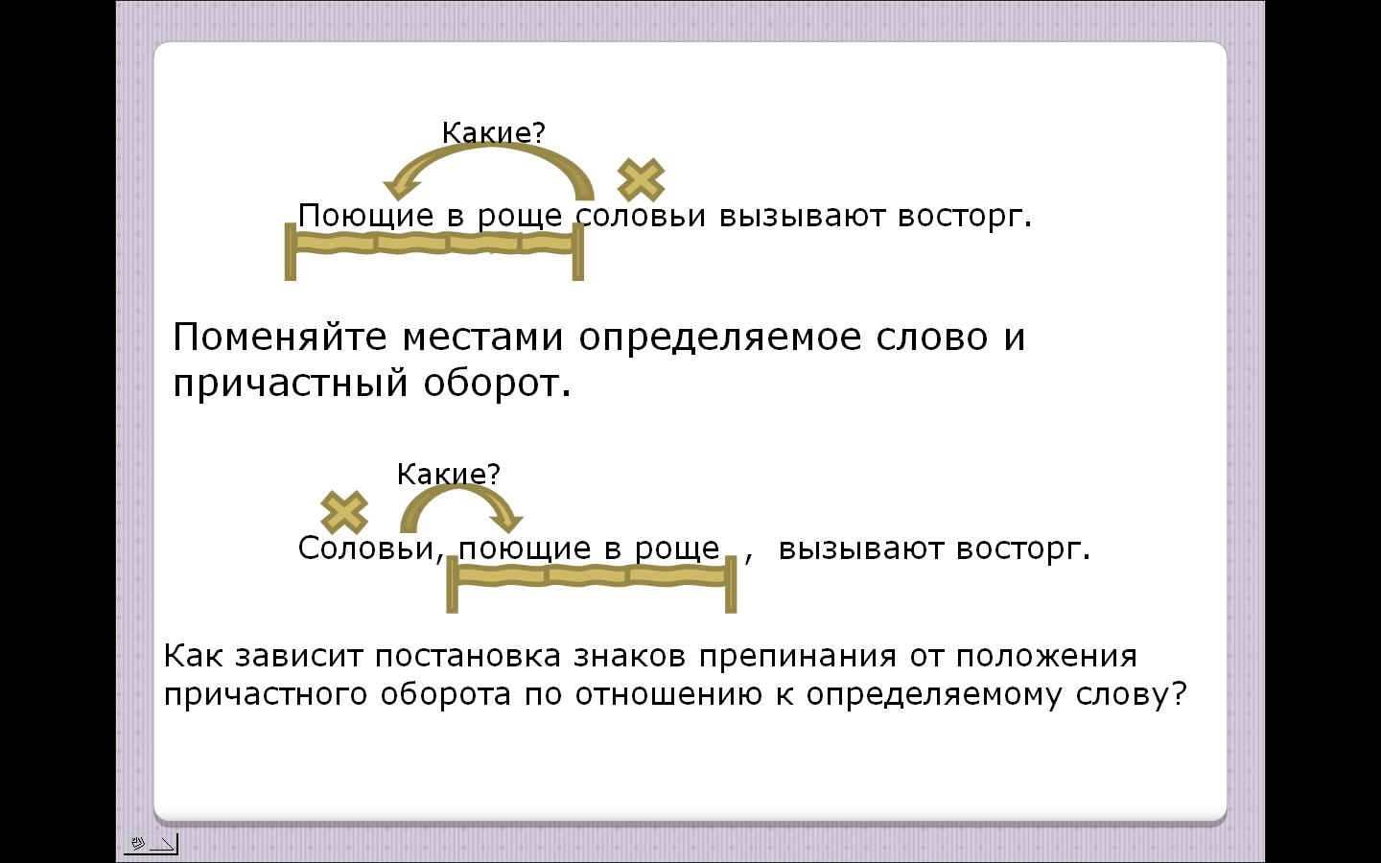

- Как зависит постановка знаков препинания от положения причастного оборота по отношению к определяемому слову?

Итог проблемной задачи № 8, вывод блока № 9 опорного конспекта. На примере данного блока показано постепенное «рождение», выведение опорного конспекта в презентации
Причастие с зависимым словом образует причастный оборот. Он является одним членом предложения (определением). Если причастный оборот находится до определяемого слова, то не выделяется запятой.

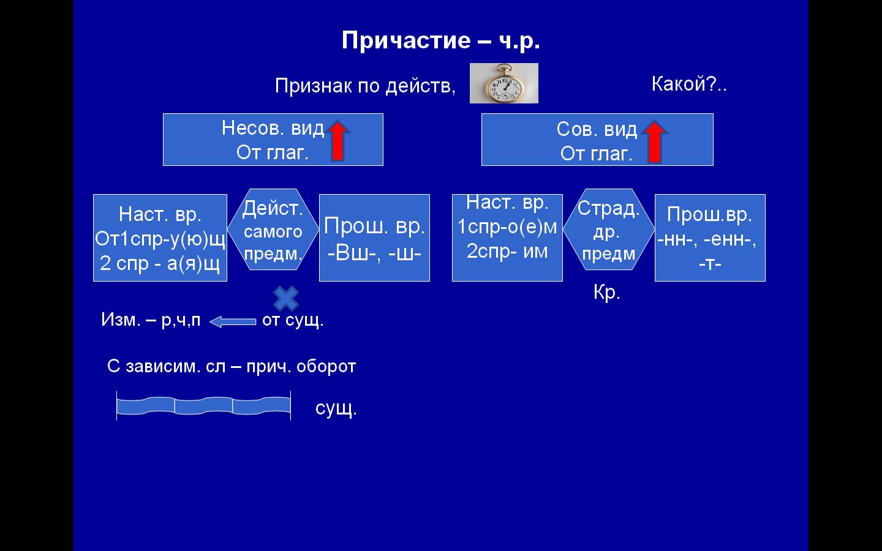
Например. Дувший со всех сторон ветер усиливался.

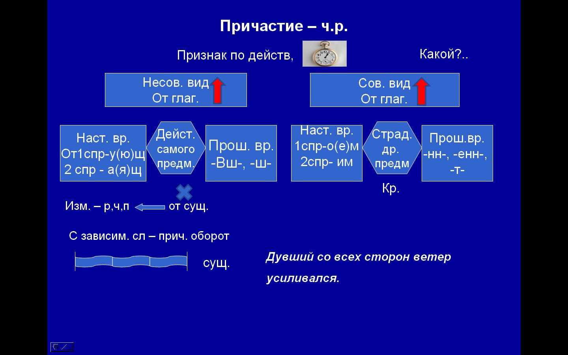
Ветер какой? Дувший с севера. Это определение, выраженное причастным оборотом. Не поставили запятую, потому что оборот находится перед определяемым словом.
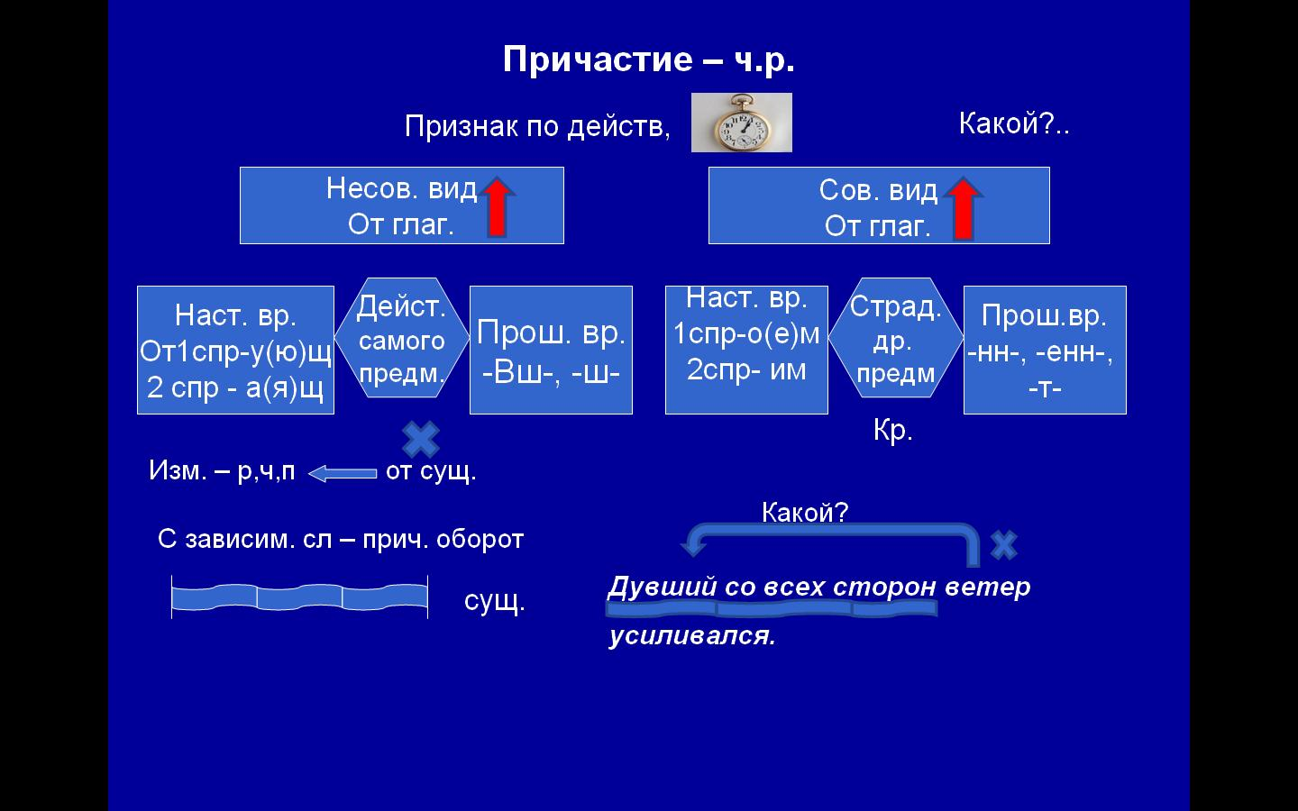
Если причастный оборот находится после определяемого слова, то выделяется запятой. Например.Ветер , дувший со всех сторон, усиливался.
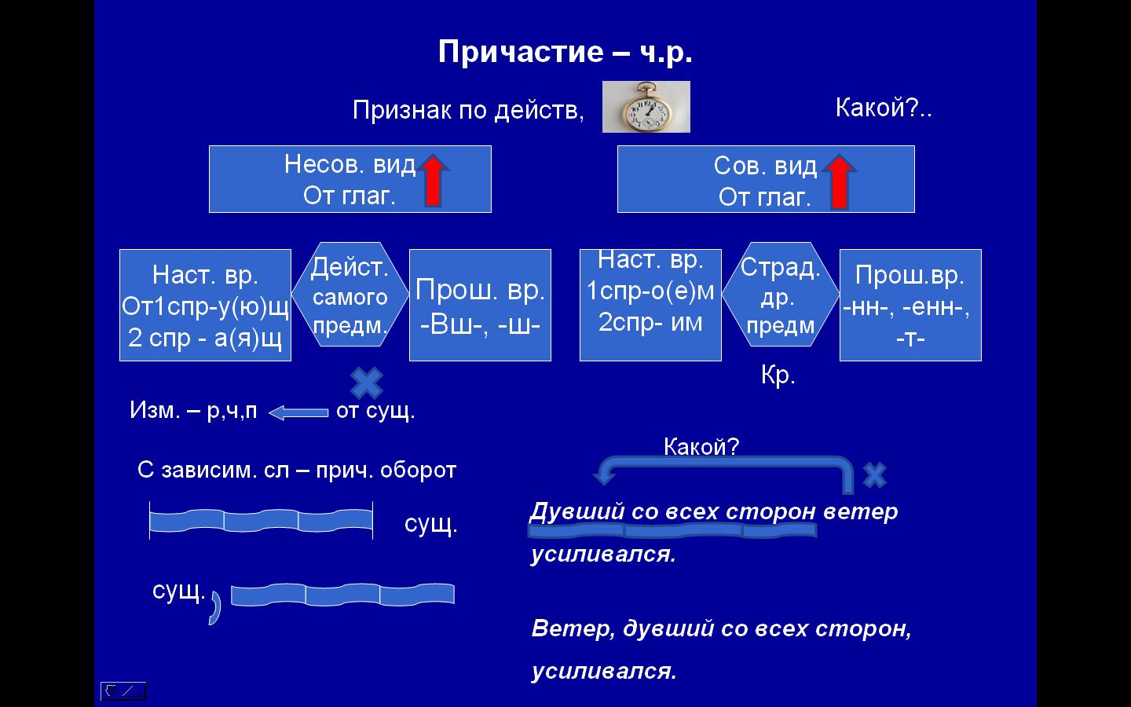

Ветер какой? Дувший с севера. Это определение, выраженное причастным оборотом. Поставили запятую, потому что оборот находится после определяемого слова.
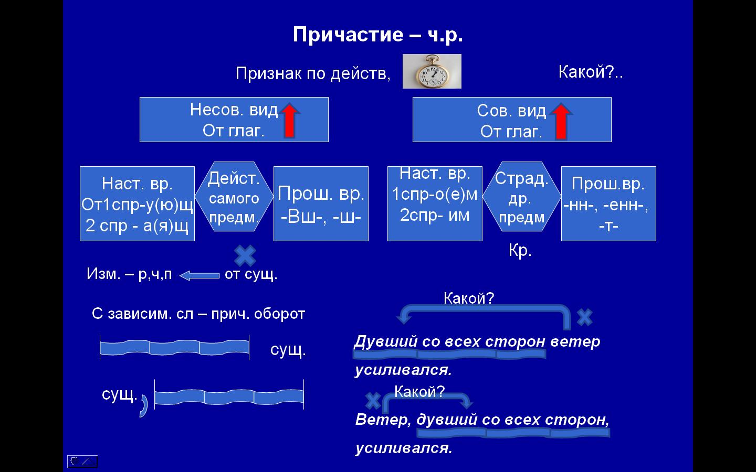

б) Объяснение опорного конспекта в целом. (Подробнее см. в «Расшифровке опорного конспекта» Приложение № 3)
7.Внутреннее проговаривание опорного конспекта. (Учащиеся воспроизводят опорный конспект про себя)
8. Выяснение непонятного, выборочное озвучивание блоков, вызвавших трудность у учащихся.
9. Чтение сведений из учебника, сравнение с опорным конспектом.
10. Объяснительный диктант.
Записать отрывок стихотворения А.С. Пушкина. Найти причастия.
Редеет облаков летучая гряда;
Звезда печальная, вечерняя звезда,
Твой луч осеребрил увядшие равнины,
И дремлющий залив, и черных скал вершины;
Люблю твой слабый свет в небесной вышине:
Он думы разбудил, уснувшие во мне.
11. Итог урока. Внешнее проговаривание. (Учащиеся по очереди вслух воспроизводят опорный конспект)
12. Домашнее задание. Выучить сведения о причастии, используя учебник, опорный конспект и расшифровку к нему.

